Χρόνια τώρα κάνουμε παρέα !
https://sway.cloud.microsoft/zJePcGniOSYMMSvR?ref=Link
Πέρασαν κιόλας 12 χρόνια από τότε που τα παιδιά μας ένωσαν για πρώτη φορά τη φωνή τους με τη Χορωδία των ΚΑΠΗ Βύρωνα. Μια συνάντηση που εξελίχθηκε σε ένα ανεκτίμητο μάθημα ζωής. Αυτή η σπουδαία χορωδία αποδεικνύει καθημερινά στην πράξη ότι η ηλικία είναι απλά ένας αριθμός. Με τη ζωντάνια, το πηγαίο ταλέντο και τη λαχτάρα τους για ζωή, οι μεγαλύτεροι συμπολίτες μας γίνονται για τα παιδιά μας φωτεινά πρότυπα. Μας θυμίζουν ότι η τέχνη και η δημιουργία δεν έχουν ηλικία, γεφυρώνοντας τις γενιές με τον πιο μελωδικό τρόπο.
Η κατάρριψη των στερεοτύπων για την ηλικία (Αντιμετώπιση του Ηλικισμού)
Ο κύριος σκοπός της συνάντησης αυτής, είναι να καταλάβουν τα παιδιά στην πράξη –και όχι θεωρητικά– ότι οι άνθρωποι της τρίτης ηλικίας δεν είναι απόμαχοι της ζωής. Βλέποντας τη ζωντάνια και το ταλέντο των μελών του ΚΑΠΗ, τα παιδιά αναθεωρούν την εικόνα που έχουν για το γήρας, αναπτύσσουν σεβασμό και κατανοούν ότι η δημιουργικότητα δεν σταματά ποτέ.
. Η συναισθηματική νοημοσύνη και η ενσυναίσθηση
Μέσα από την κοινή προσπάθεια, τις πρόβες και το κοινό αποτέλεσμα, τα παιδιά καλλιεργούν την ενσυναίσθηση. Μαθαίνουν να ακούν, να κάνουν υπομονή, να συνεργάζονται με ανθρώπους που έχουν διαφορετικούς ρυθμούς και να εκτιμούν τη σοφία και τις εμπειρίες ζωής των μεγαλύτερων.
Η ενίσχυση της κοινωνικής συνοχής και της κοινότητας
Η σύμπραξη αυτή δημιουργεί μια «γέφυρα» μέσα στον Δήμο Βύρωνα. Ενώνει το παρελθόν και το παρόν της πόλης με το μέλλον της (τα παιδιά). Αυτό δημιουργεί ένα ισχυρό αίσθημα κοινότητας και γειτονιάς, όπου οι γενιές δεν είναι απομονωμένες, αλλά αλληλεπιδρούν και στηρίζουν η μία την άλλη.
Η μεταφορά της πολιτιστικής κληρονομιάς
Η τρίτη ηλικία είναι ο θεματοφύλακας της μνήμης, των παραδόσεων και των τραγουδιών. Όταν τα παιδιά τραγουδούν μαζί τους, η πολιτιστική κληρονομιά μεταφέρεται βιωματικά από τη μία γενιά στην άλλη. Δεν μαθαίνουν απλά τραγούδια· μαθαίνουν τη
Ο σκοπός πάνω απ όλα είναι να χρησιμοποιηθεί η μουσική ως παγκόσμια γλώσσα για να αποδειχθεί ότι οι άνθρωποι, ανεξάρτητα από την ηλικία τους, έχουν ανάγκη να μοιράζονται, να δημιουργούν και να ανήκουν κάπου μαζί.
ΔΕΙΤΕ ΤΑ ΒΙΝΤΕΟ
https://drive.google.com/file/d/1DJPcU7WvyXpO2ZAQuaq1n1uO-bCSqefU/view?usp=sharing
https://drive.google.com/file/d/1K8-ckJxMe9-hPtZ3jxtdiXkLOAR0gHNG/view?usp=sharing
https://drive.google.com/file/d/1xDXhO82SYjt_pp7qX2zuwLvPDu2c966L/view?usp=sharing
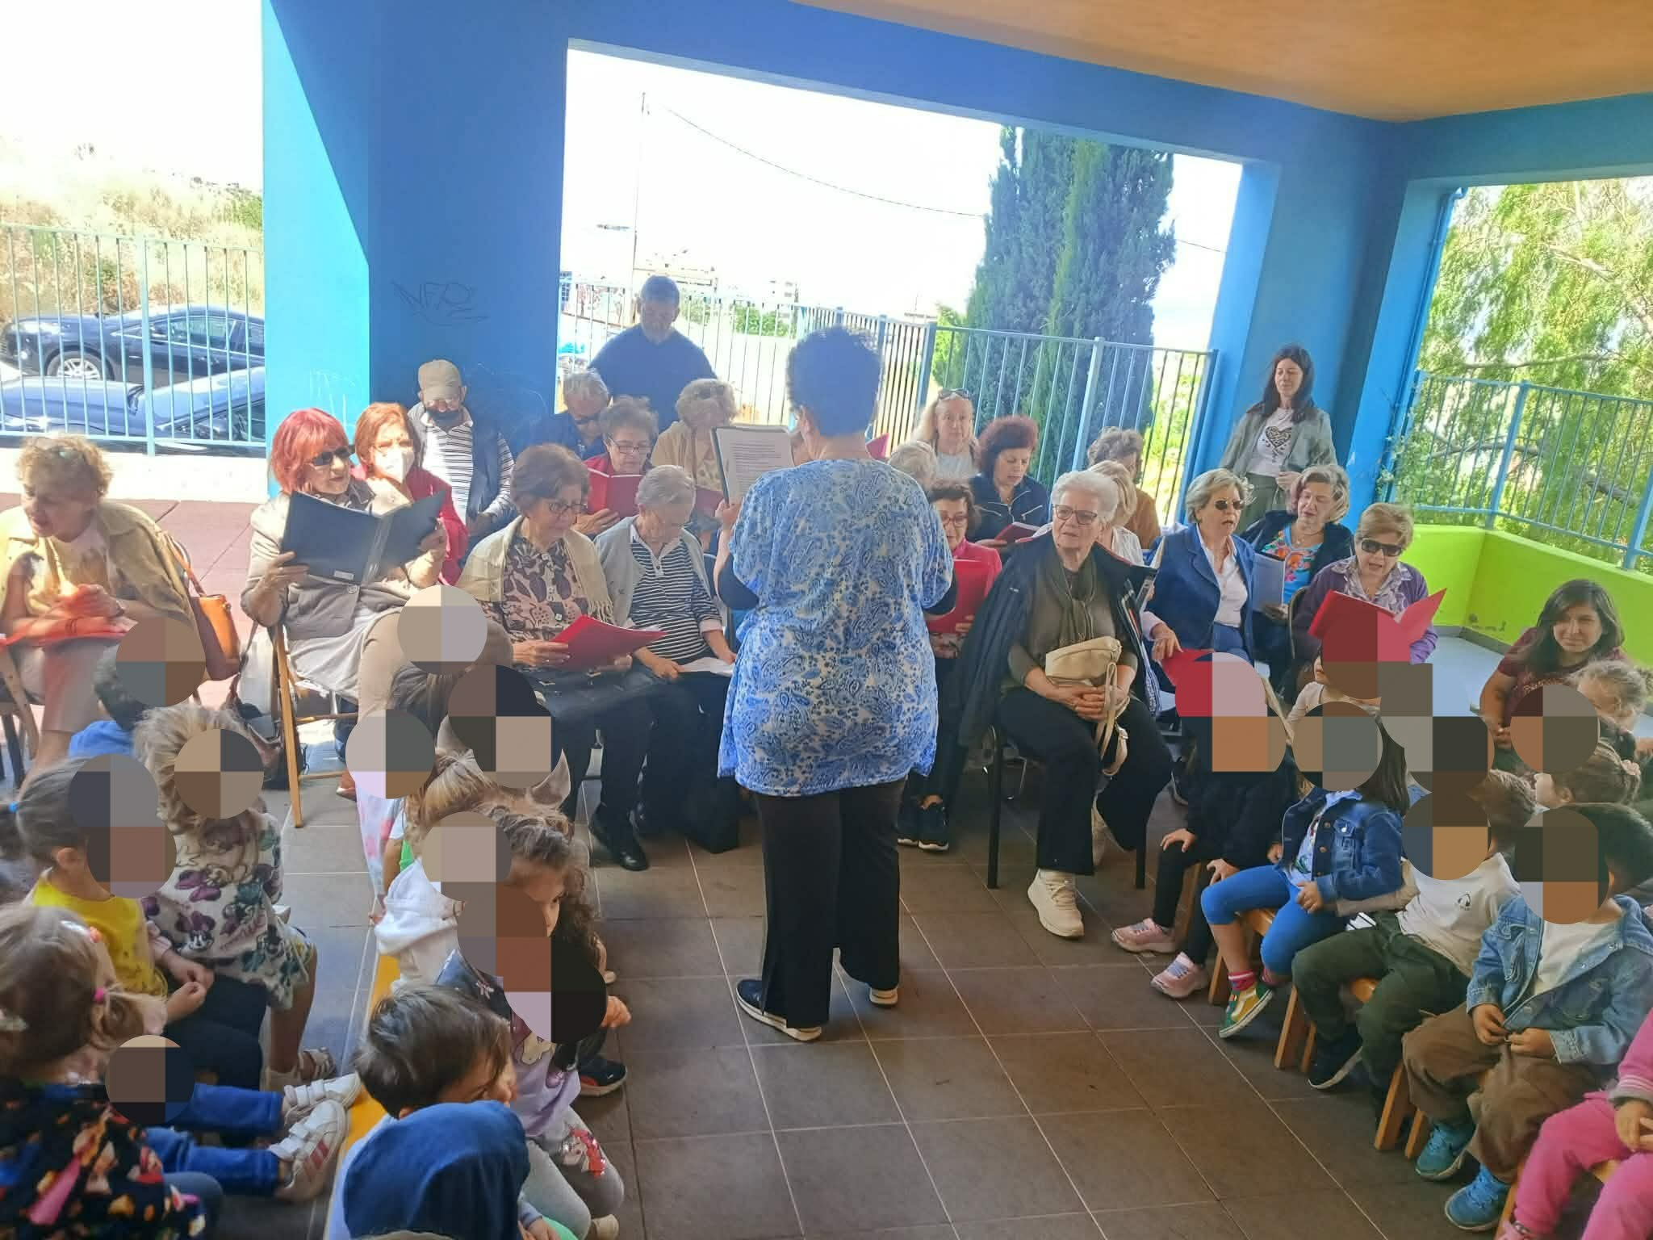
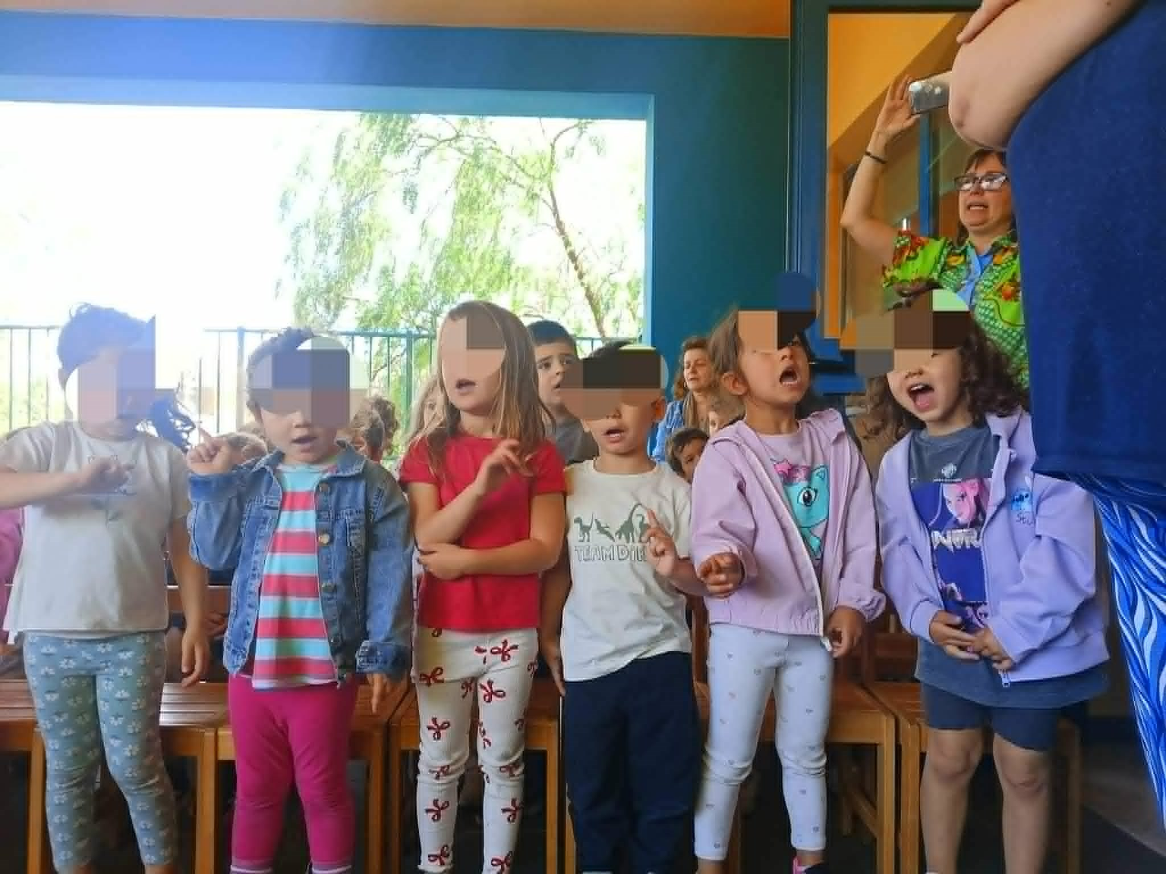
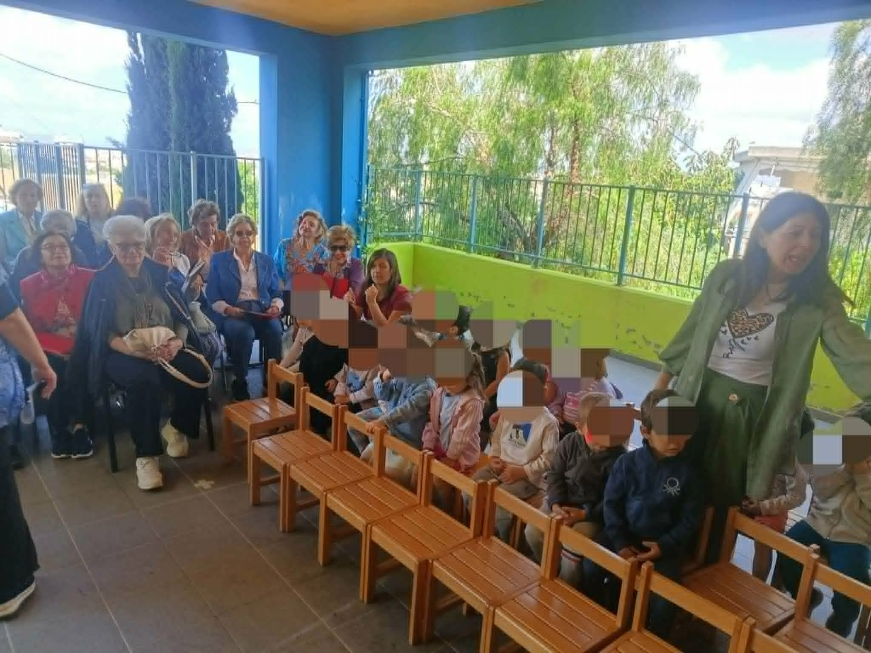
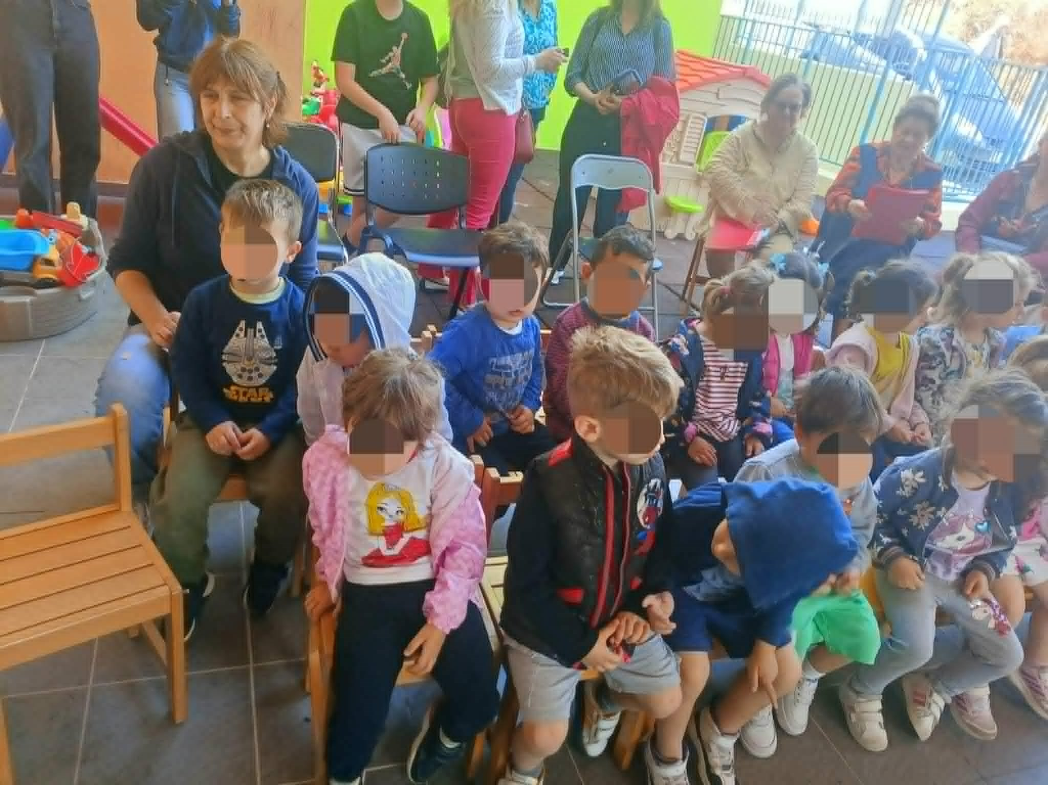
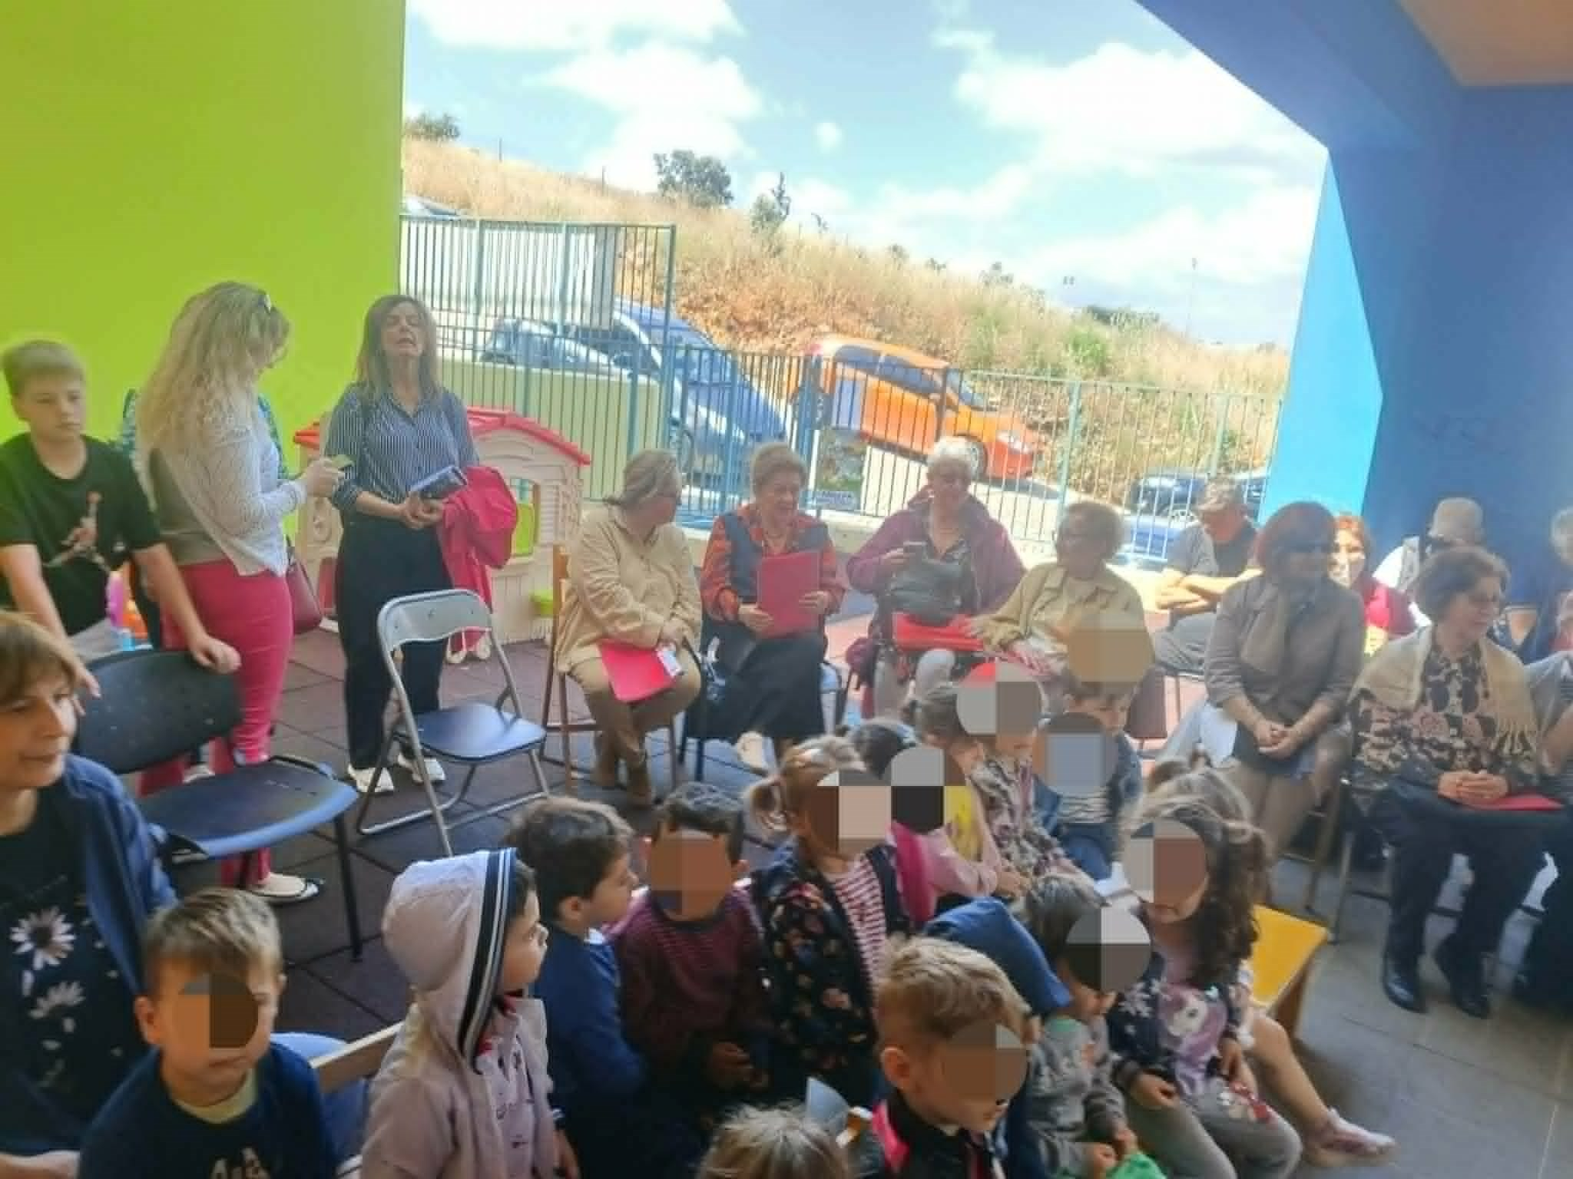
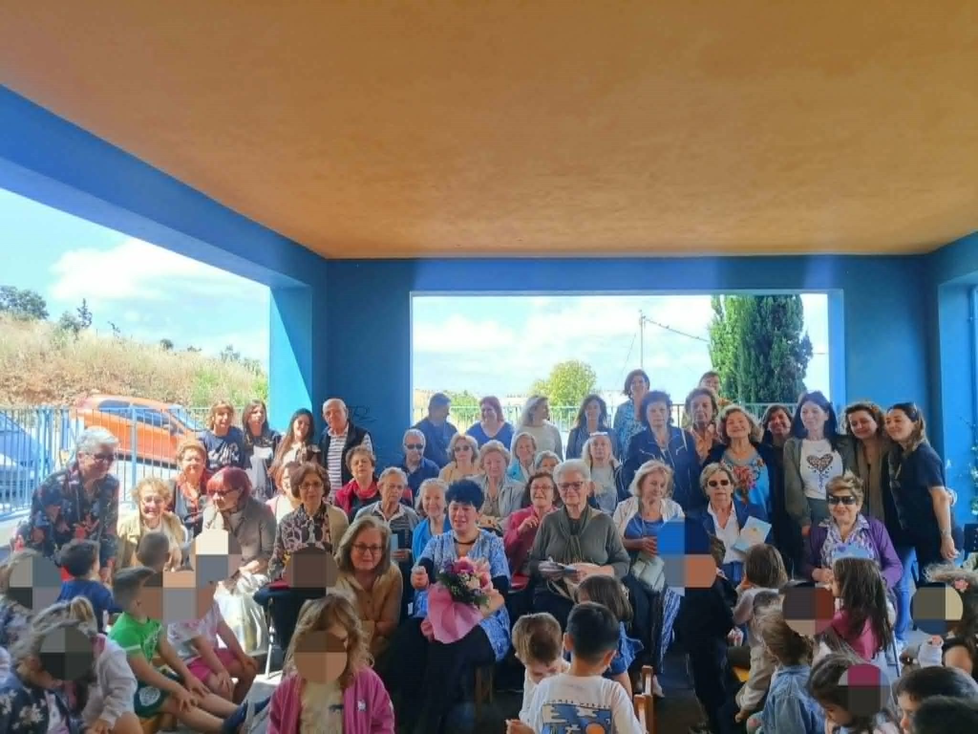
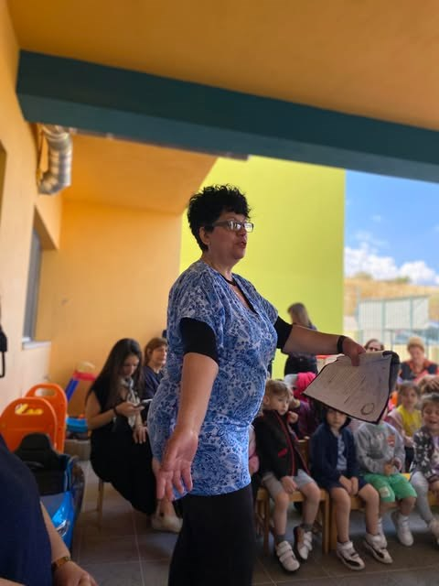

3oς Παιδικός Σταθμός
2026

